ОТКРЫТЫЙ УРОК ПО ИНФОРМАТИКЕ
В 7 КЛАССЕ
ТЕМА: Устройство компьютера

Учитель информатики
Камалов Р. М.

Использованные технологии:
информационно-коммуникационные технологии, технология развития критического мышления, обучение в сотрудничестве, здоровьесберегающие технологии.

Цели урока:

Обучающая:
- проверить степень усвоения основных понятий темы «Человек и информация»
- познакомить учащихся с устройством компьютера;
Развивающая:
- развитие логического мышления и аналитических способностей учащихся:
- развитие творческого потенциала.
Воспитательная:
- воспитание информационной культуры учащихся;
- расширение кругозора учащихся;
- воспитание чувства долга и ответственности за собственные результаты в учебе;

Тип урока:
Изучение нового материала.

Формы организации обучения:
фронтальная, индивидуальная.

Оборудование:
- компьютеры,
- интерактивная доска,
- мультимедиапроектор
- Интерактивное наглядное пособие:
ИКТ. Программно-методический комплекс
Разработчик – «DayDream Education»; «Новый Диск»;
- NetSchool – комплексная информационная система

План урока:
- Организационный момент. Актуализация знаний.
- Контроль знаний по теме «Человек и информация»
- Постановка целей и задач урока.
- Изучение нового материала.
- Зарядка для глаз.
- Самостоятельная работа учащихся. (Используется интерактивное наглядное пособие:
ИКТ. Программно-методический комплекс).
- Выполнение интерактивного теста.
- Рефлексия деятельности. Подведение итогов урока. Комментарий к домашнему заданию.

Этап урока | Ход урока | Ссылка на материал
Орг. момент | Здравствуйте, ребята!  Мы закончили изучений первой главы учебника «Человек и информация». Давайте вспомним какие новые термины мы узнали. | Устно спросить несколько терминов глоссария
Актуализация знаний | А сегодня ребята предлагаю начать урок с загадки  Настоящий друг железный  В моей жизни стал полезным:  Он непрочь со мной сыграть  И весь мир мне показать.  Познакомьтесь с ним, друзья -  Вам его представлю я!  Верно - компьютер! | Презетация
Постановка целей и задач урока | И так тема сегодняшнего урока «Назначение и устройство компьютера».  Учитель задает вопросы и подводит учащихся к цели и задачам урока.  - Где в повседневной жизни можно встретить компьютеры?  - В чем нам помогает компьютер?  - Что же такое компьютер?  - Чем же сегодня на уроке мы будем заниматься?  Ученик: Сегодня компьютеры - обычное явление в учреждениях, банках, магазинах, больницах и наших домах.  Ученик: С помощью компьютера человек не только выполняет математические расчеты, управляет сложным оборудованием, но может рисовать, слушать мелодии, смотреть мультфильмы и делать многое другое.  Ученик: Компьютер – это электронная машина для обработки информации.  Ученик: Сегодня на уроке мы рассмотрим устройство ПК.  Учитель: А поможет нам в этом интерактивное наглядное пособие:  ИКТ. Программно-методический комплекс от компаний «DayDream Education» и «Новый Диск». | Презетация
Изучение нового материала | Внутри системного блока находится процессор – главное устройство компьютера, обрабатывающее информацию.  Память компьютера служит для хранения данных. Существуют два вида памяти: оперативная и постоянная. Устройство их реализующее, называются ОЗУ и ПЗУ. ОЗУ - оперативное запоминающее устройство. ПЗУ - постоянное запоминающее устройство.  В ПЗУ хранятся инструкции, определяющие порядок работы при включении компьютера. Эти инструкции не удаляются даже при выключении компьютера.  Все программы и данные, необходимые для работы компьютера помещаются в ОЗУ. Процессор может мгновенно обращаться к информации, находящейся в оперативной памяти. Электрические импульсы, в форме которых информация сохраняется в оперативной памяти, существуют только тогда, когда компьютер включен. После отключения источника питания вся информация, содержащаяся в оперативной памяти, теряется. Для длительного хранения информации используется долговременная память: магнитные диски, оптические диски, другие устройства. Магнитные диски – это круглые диски из пластика или метала, покрытые магнитным веществом. Магнитные диски бывают жесткие и гибкие. Жесткие диски большой емкости встроены внутрь системного блока и постоянно там находятся. В системном блоке находятся и дисководы гибких магнитных дисков – дискет. Дискета вручную вставляется в дисковод через специальное отверстие в корпусе системного блока. С помощью дискет информацию можно переносить с одного компьютера на другой. В отличие от гибких дисков жесткие диски нельзя переносить. В последнее время широкое распространение получили оптические диски.  Клавиатура применяется для ввода информации в память компьютера.  Монитор предназначен для вывода информации на экран или, еще говорят для отображения информации на экране. К персональному компьютеру могут  подключаться дополнительные устройства:  • Принтер (для вывода информации на бумагу);  • Мышь (для управления компьютером)  • Акустические коленки (для вывода звуковой информации);  • Джойстик (для управления компьютером во время игры);  • Дисковод (для чтения данных с лазерных дисков);  • Сканер (для ввода графических изображений в память компьютера непосредственно с бумажного оригинала);  • Графопостроитель (для вывода графической информации, то есть чертежей на бумагу).  Существуют и другие устройства. Все они составляют аппаратное обеспечение компьютера. | 1) Презетация.  2) Интерактивное наглядное пособие:  ИКТ. Программно-методический комплекс
Зарядка для глаз. | - Закрыть глаза, сильно напрягая глазные мышцы, на счет 1-4, затем раскрыть глаза, расслабить мышцы глаз, посмотреть вдаль на счет 1-6. Повторить 4-5 раз.  - Посмотреть на переносицу и задержать взор на счет 1-4. До усталости глаза не доводить. Затем открыть глаза, посмотреть вдаль на счет 1-6. Повторить 4-5 раз.
Изучение нового материала | 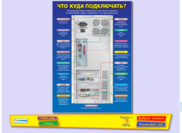  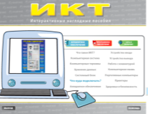  А теперь, ребята, давайте с помощью интерактивного наглядного пособия посмотрим, каким образом подключаются к ПК различные устройства.  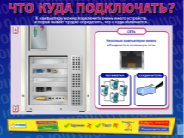  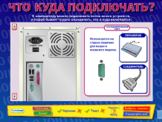  Все ли вам было понятно?  Давайте проверим себя, выполнив тест:  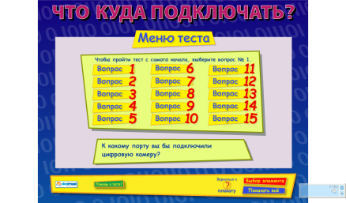  Сделать выводы по практической работе (чему научились?)  Подведение итогов урока | Интерактивное наглядное пособие:  ИКТ. Программно-методический комплекс

